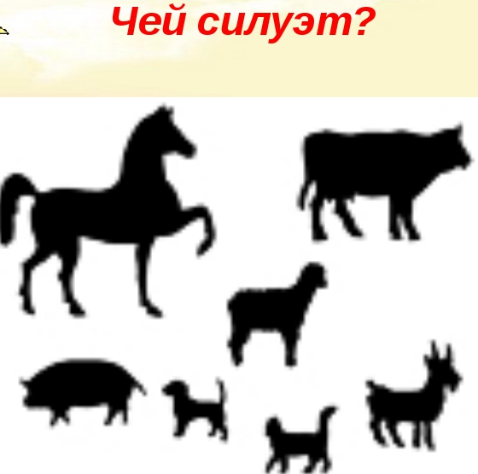

Необходимо закрепить в активном словаре названия домашних животных, их детенышей. Называть особенности внешнего вида, части их тела. Знать способы питания, передвижения, место обитания, отличительные признаки, какую пользу приносят.
Пальчиковая гимнастика
Детеныши Н.М. Быкова
Детеныши в домике этом живут. Называя детенышей, дети разгибают
Их мамы зовут - они сразу бегут. пальцы на руке, начиная с большого.
Жеребеночек быстрый
Котенок пушистый,
Теленок бодливый,
Щенок шаловливый,
Козленок рогатый,
Убежали все ребята. Все пальцы - снова в кулак.
Артикуляционная гимнастика
Кошка умывается. Повернуть голову влево — облизать верхнюю губу, повернуть голову вправо — облизать нижнюю губу.
